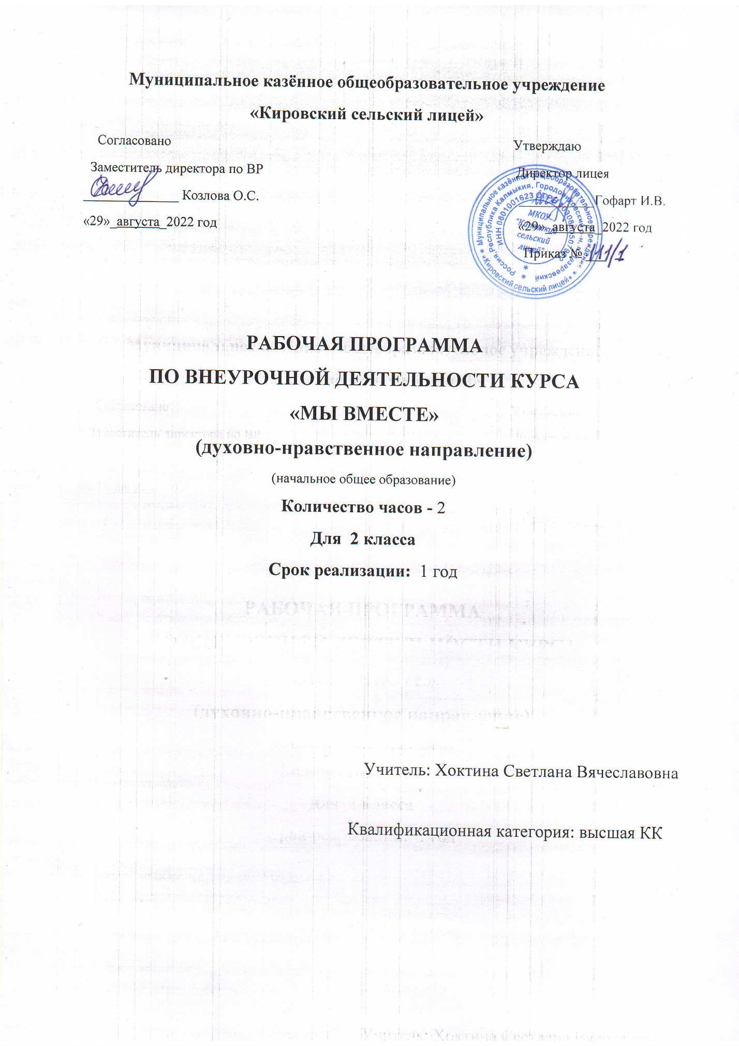

**I 1. Пояснительная записка**

 Программа внеурочной деятельности «Мы вместе» составлена в соответствии с Примерными программами внеурочной деятельности Начального общего образования.

Положения о рабочих учебных программах, программах спецкурсов, элективных учебных курсов и внеурочной деятельности МКОУ «Кировский сельский лицей*»,* учебного плана МКОУ «Кировский сельский лицей» на 2022-2023 учебный год.

**2. Общая характеристика**

Основное содержание программы курса (1 час в неделю) дается в хронологиче­ской последовательности - с древности до современности, что спо­собствует созданию у младших школьников конкретных образов исторических эпох (как люди жили, во что верили, что создавали, за что воевали и т. д.). Вместе с тем последовательное изучение материала курса способствует формированию у учеников историко-временных представлений и помогает им преодолеть присущее их возрасту сближение прошлого и настоящего.

**Цель изучения курса**: создание условий для формирования личности гражданина и патриота России с присущими ему ценностями, взглядами, ориентациями, установками, мотивами деятельности и поведения, совершенствование системы патриотического воспитания, формирование у учащихся гражданственности и патриотизма как качеств конкурентоспособной личности, воспитание любви к Отечеству, духовности, нравственности на основе общечеловеческих ценностей.

**Для достижения указанной цели решаются следующие задачи:**

- создавать условия для эффективного духовно – нравственного, гражданского и патриотического воспитания школьников;

- формировать эффективную работу по патриотическому воспитанию, обеспечивающей оптимальные условия развития у каждого ученика верности Отечеству, готовности приносить пользу обществу и государству;

- утверждать в сознании и чувствах воспитанников гражданских и патриотических ценностей, взглядов и убеждений, воспитание уважения к культурному и историческому прошлому России, к традициям родного края,

- развивать системы гражданского и патриотического воспитания через интеграцию урочной и внеурочной деятельности, обновление содержания образования, переноса акцента с обучения на воспитание в процессе образования;

- воспитывать уважительного отношения к героическому прошлому Родины, ее истории, традициям через поисково-краеведческую работу, совместную деятельность обучающихся с советами ветеранов войны и труда;

- повышать качества патриотического воспитания через организаторскую и пропагандистскую деятельность с целью дальнейшего развития патриотизма как стержневой духовной составляющей гражданина России.

**3. Место курса в учебном плане**

Согласно учебному плану МКОУ «Кировский сельский лицей», всего на изучение курса «Мы вместе» в начальной школе выделяется в 1-м классе - 33 часа (1 ч. в неделю, 33учебные недели); по 68 часа во 2-х, 3-х и 4-х классах (2 ч. в неделю, 34 учебные недели в  
каждом классе).

**4. Ценностные ориентиры содержания курса**

Весь материал систематизирован и представлен в виде тематических блоков. Все предлагаемые темы связаны между собой логически и вместе представляют целостную картину сведений о Родине.

**5. Результаты освоения курса**

Федеральные государственные образовательные стандарты второго поколения значительное внимание уделяют метапредметным и личностным образовательным результатам. Внеурочная деятельность ориентирована на работу с интересами учащихся, развитием их личностных компетенций, профориентацию. Приведённые в Базисном учебном плане направления внеурочной деятельности охватывают широкий спектр общеобразовательных программ, формирующих миро воззрение, содействующих социализации, позволяющих углублять знания в определённой области. При разработке рабочей программы внеурочной деятельности необходимо учесть, что главными результатами обучения и воспитания являетс*я формирование универсальных учебных действий (*УУ*Д),* направленных на способность воспитанников самостоятельно успешно усваивать новые знания, формировать умения и компетентности, включая самостоятельную организацию этого процесса.

**В составе основных видов** УУД, соответствующих ключевым целям общего образования, можно выделить четыре блока:

 1- личностный;;

2 - регулятивный (включающий также действия саморегуляции);

3 - познавательный;

4 - коммуникативный..

**Личностные результаты**

- формировании у детей мотивации к обучению, о помощи им в самоорганизации и саморазвитии;

- развитие познавательных навыков учащихся, умений самостоятельно конструировать

свои знания, ориентироваться в информационном пространстве, развитие критического и творческого мышления.

-организация на уроке парно-групповой работы

**Метапредметные результаты** - учитывать выделенные учителем ориентиры действия в новом учебном материале в сотрудничестве с учителем;

- планировать свое действие в соответствии с поставленной задачей и условиями ее реализации, в том числе во внутреннем плане осуществлять итоговый и пошаговый контроль по результату;

-в сотрудничестве с учителем ставить новые учебные задачи;

-преобразовывать практическую задачу в познавательную;

-проявлять познавательную инициативу в учебном сотрудничестве

**Познавательные**

-умения учиться: навыках решения творческих задач и навыках поиска, анализа и интерпретации информации.

-добывать необходимые знания и с их помощью проделывать конкретную работу.

- осуществлять поиск необходимой информации для выполнения учебных заданий с использованием учебной литературы;

- основам смыслового чтения художественных и познавательных текстов, выделять существенную информацию из текстов разных видов; осуществлять анализ объектов с выделением существенных и несущественных признаков;

-осуществлять расширенный поиск информации с использованием ресурсов библиотеки Интернета;

**Коммуникативные**

-Учиться выполнять различные роли в группе (лидера, исполнителя, критика).

-умение координировать свои усилия с усилиями других. -формулировать собственное мнение и позицию;

-договариваться и приходить к общему решению в совместной деятельности, в том числе в ситуации столкновения интересов;

-задавать вопросы,

-допускать возможность существования у людей различных точек зрения, в том числе не совпадающих с его собственной, и ориентироваться на позицию партнера в общении и взаимодействии;

-учитывать разные мнения и стремиться к координации различных позиций в сотрудничестве

-учитывать разные мнения и интересы и обосновывать собственную позицию;

-понимать относительность мнений и подходов к решению проблемы; -аргументировать свою позицию и координировать ее с позициями партнеров в сотрудничестве при выработке общего решения в совместной деятельности;

-продуктивно разрешать конфликты на основе учета интересов и позиций всех его участников;

 -с учетом целей коммуникации достаточно точно, последовательно и полно передавать партнеру необходимую информацию как ориентир для построения действия

**II. Содержание курса**

**Мы вместе**

**Задачи:**

* воспитывать в детях уважение и любовь к семье;
* формировать чувства ответственности перед будущей семьей.

**Предполагаемый результат деятельности:** формирование у учащихся семейных ценностей, воспитание семьянина; приобщение семьи к процессу воспитания детей; укрепление связи школы и семьи в интересах развития ребенка.

**Моя школа**

**Задачи:**

* формировать у детей осознание принадлежности к школьному коллективу, стремление к сочетанию личных и общественных интересов, к созданию атмосферы подлинного товарищества и дружбы в коллективе;
* воспитывать сознательное отношение к учебе, развивать познавательную активность;
* воспитывать сознательную дисциплину и культуру поведения;
* вырабатывать потребность учащихся в постоянном пополнении своих знаний;
* воспитывать сознательную готовность выполнять Устав школы.

**Предполагаемый результат деятельности:** осознание учеником роли знаний в жизни человека, овладение этикой взаимоотношений “ученик – учитель”, “ученик-ученик”, выполнение распорядка работы школы и возложенных на учащегося обязанностей, умение пользоваться правами ученика, выполнение роли хозяина в школе, поддерживающего обстановку доброжелательности и радости общения, уважения друг к другу.

**Мой город**

**Задачи:**

* формировать представления о специфике города, об истории города;
* приобщать детей к насущным заботам жителей города, к участию в различных общественных инициативах;
* воспитывать гордость, любовь к своему городу, уважение к его истории и жителям.

**Предполагаемый результат деятельности:** воспитание любви к родному городу, поселку, осознание своей причастности к его истории через судьбы собственной семьи, личного отношения к прошлому и настоящему г.Городовиковска, п. Лазаревский.

**Моя Родина**

**Задачи:**

* формировать представления об истории родного края, о культурных, политических, экономических особенностях республики Калмыкия.
* воспитывать интерес к познанию и сохранению культурных ценностей народа Мордовии.

**Предполагаемый результат деятельности:**воспитание любвик родному краю, осознание того, что настоящий патриот любит свою Родину и гордится ею, изучает её историю, культурное, духовное наследие, готов к защите Отечества.

**III. Тематическое планирование**

|  |  |  |
| --- | --- | --- |
| **№** | **Название темы** | **Форма проведения** |
|  | **1 класс** | |
|  | **Мы вместе** | |
| 1 | «Здравствуй, школа!» Мои родные. Моя семья | Праздник фото вернисаж |
| 2 | Имя твое | поисковое задание |
| 3 | Поздравление мам с Днем Матери | концерт |
| 4 | Мое имя и фамилия | в летописи семьи |
| 5 | Ты – родитель | игра |
| 6 | Игры бабушек, дедушек | практикум |
| 7 | Мои обязанности в семье | беседа |
| 8 | Поздравление пап с Днем защитника Отечества | праздник |
| 9 | Поздравление мам и бабушек с Женским праздником 8 Марта | открытка |
|  | **Моя школа** | |
| 1 | Здравствуй, школа! | праздник |
| 2 | Школьные кабинеты | экскурсия |
| 3 | Адрес школы. Дорога в школу | составление маршрута |
| 4 | Мой сосед по парте | игра |
| 5 | Посвящение в первоклассники | праздник |
| 6 | Традиции школы | беседа, собрание для родителей |
| 7 | Школьная библиотека. Посвящение в читатели | экскурсия, конкурсы |
| 8 | Наши родители – выпускники нашей школы | проект |
| 9 | До свидания, первый класс! | праздник |
|  | **Мой город** | |
| 1 | Мой двор | рисунки |
| 2 | Удивительное имя нашего города | легенды |
| 3 | Герб города | беседа |
| 4 | Прогулка-экскурсия по городу, поселку | экскурсия на автобусе |
| 5 | Удивительный наряд города | видео экскурсия |
| 6 | Характер города. Город владеет культурными богатствами | беседа |
| 7 | Характер города. Город владеет духовными богатствами | фотовернисаж |
| 8 | Посещение музея | экскурсия |
| 9 | Занятия жителей города | беседа |
|  | **Моя Родина** | |
| 1 | Республика Калмыкия. Географическое положение. | беседа |
| 2 | Элиста – столица Калмыкии | видео экскурсия |
| 3 | Из бабушкиного сундука | фольклорные посиделки, игра |
| 4 | Кто нас окружает. Растительный и животный мир Калмыкии | беседа |
| 5 | Красота родной природы | видео экскурсия |
| 6 | Дружба народов Калмыкии | беседа |
|  | **2 класс** | |
|  | **Мы вместе** | |
| 1 | Мой дом – моя крепость | игра |
| 2-3 | Досуг в моей семье | беседа, рисунки |
| 4-5 | Профессия моего отца | фотовернисаж |
| 6-7 | Профессия моей мамы | фотовернисаж |
| 8-9 | Распределение обязанностей в семье | практикум |
| 10-11 | Песни родителей, бабушек | прослушивание |
| 12-13 | Фамилия, имена, отчества членов семьи | поисковое задание |
| 14-15 | Папа, мама, я – читающая семья | соревнования, праздник |
|  | **Моя школа** | |
| 16-17 | Правила поведения учащихся на уроках и переменах | беседа |
| 18-19 | Распределение обязанностей в классном коллективе | беседа |
| 20-21 | Мои любимые книги | выставка книг |
| 22-23 | Береги учебник | акция |
| 24-25 | Бережное отношение к школьному имуществу | беседа |
| 26-27 | Я – директор школы | ролевая игра |
| 28-29 | Школа будущего | конкурс рисунков |
| 30-31 | Дом, в котором мы живем | практическая деятельность по созданию презентаций о школе |
|  | **Мой город** | |
| 32-34 | Память о прошлом. | беседа |
| 35-36 | О чём говорят названия улиц | поисковое задание |
| 37-38 | Посещение ДК п.Лазаревский | культпоход |
| 39-40 | Альбом «Знай и люби свой город» | рисунки, сочинения, мини-доклады |
| 41-42 | Встреча с детьми Великой Отечественной войны | встреча, беседа |
| 43-44 | Аллея Славы | экскурсия |
| 45-46 | Основные достопримечательности города: памятники, музеи, старинные дома. | экскурсия |
| 47-50 | Транспорт города. Профессии людей, работающих на транспорте. Правила поведения в транспорте | беседа, прогулки по отдельным местам города |
|  | **Моя Родина** | |
| 51-52 | Флаг Калмыкии | беседа, рисунки |
| 53-54 | Герб Калмыкии | беседа |
| 55-56 | Гимн Калмыкии | прослушивание |
| 57-58 | Национальная кухня | конкурс блюд |
| 59-60 | Национальный костюм | рисунки |
| 61-63 | Заповедные места Калмыкии | беседа |
| 64-66 | Игры калмыцкого народа | практикум |
| 67-68 | Посещение музея боевой и трудовой славы города Городовиковска | экскурсия |
|  | **3 класс** | |
|  | **Мы вместе** | |
| 1-2 | Моя семья | сочинение |
| 3-4 | У моих родителей (бабушек, дедушек) золотые руки | выставка семейных поделок |
| 5-6 | Герб моей семьи | конкурс рисунков |
| 7-8 | Моя родословная | составление родословной |
| 9-10 | У семейного очага | семейная игра |
| 11-12 | Великая Отечественная война в истории моей семьи | поисковое задание |
| 13-14 | Подвижные семейные игры | практикум |
| 15-16 | Поздравление бабушек и дедушек с Днем пожилого человека | открытки, праздник |
|  | **Моя школа** | |
| 17-18 | Моя школа – мой дом | беседа |
| 19-20 | Я работаю в библиотеке | ролевая игра |
| 21-22 | Поздравление учителей с Днем учителя | открытка |
| 23-24 | Что растет на территории школы | тесты |
| 25-26 | Все о школе | викторина |
| 27-28 | Школьный музей | экскурсия |
| 29-30 | Акция «Хорошее время читать»» | читательский дневник |
| 31-32 | Трудовой десант | посадка  растений на клумбах школьного участка |
|  | **Мой город** | |
| 33-34 | Исторические места города. | экскурсия |
| 35-36 | Моему городу ….. лет | выставка фотографий |
| 37-38 | Промышленные предприятия города | виртуальная экскурсия |
| 39-40 | Великая Отечественная война в истории моего города, поселка | беседа |
| 41-42 | Посещение школьного музея | экскурсия в музей |
| 43-44 | Знаменитые земляки | поисковое задание |
| 45-46 | Встреча с известными земляками | беседа |
| 47-48 | Знай, люби и гордись своим городом, поселком | практикум |
|  | **Моя Родина** | |
| 49-50 | Калмыкия  в далеком прошлом | беседа |
| 51-52 | Калмыкия в годы гражданской войны | беседа |
| 53-54 | Подвиг Калмыкии в годы Великой Отечественной войны | беседа |
| 55-56 | Символика Калмыкии | беседа |
| 57-58 | Кто в государстве самый главный? | ролевая игра |
| 59-60 | Я – гражданин | рисунки |
| 61-63 | Многонациональная республика Калмыкия | беседа |
| 64-66 | Праздники калмыцкого народа | праздник |
| 67-68 | Посещение ДК п. Лазаревский | культпоход |
|  | **4 класс** | |
|  | **Мы вместе** | |
| 1 -2 | История одной фотографии | сочинение |
| 3-4 | Рукотворный мир | выставка поделок, сделанных совместно с родителями |
| 5-6 | Моя семья. Семейные традиции | практическая деятельность по созданию презентаций о семье, творческий отчет |
| 7-8 | Вклад моей семьи в историю страны | поисковое задание |
| 9-10 | Семейный бюджет | практикум |
| 11-12 | Права и обязанности родителей и детей | круглый стол |
| 13-14 | Папа, мама, я – дружная семья | спортивный праздник |
| 15-16 | Поздравление с Днем Семьи | поздравительная открытка |
|  | **Моя школа** | |
| 17-18 | Подарок школе | сбор макулатуры |
| 19-20 | Умники и умницы | интеллектуальная игра |
| 21-22 | Бюджет школы | практикум |
| 23-24 | Школьный музей | экскурсия в школьный музей |
| 25-26 | Мой любимый предмет в школе | конкурс рисунков |
| 27-28 | История школы. Знаменитые люди – выпускники нашей школы. | создание альбома |
| 29-30 | Знамя Победы в школе | Экскурсия к Знамени Победы |
| 31-32 | Прощание с начальной школой | праздник |
|  | **Мой город** | |
| 33-34 | Моя малая родина | праздник |
| 35-36 | Писатель, земляк | беседа |
| 37-38 | Знакомство с духовной жизнью города | экскурсии по храмам, соборам |
| 39-40 | Герои – земляки Великой Отечественной войны | поисковое задание |
| 41-42 | Экскурсия в школьный музей | экскурсия |
| 43-44 | Встреча с известными спортсменами Калмыкии | круглый стол |
| 45-46 | Что мы покажем гостям в Калмыкии | оформление уголка |
| 47-48 | Мой город в будущем | защита проекта |
|  | **Моя Родина** | |
| 49-50 | Первобытный мир – начало истории человечества | беседа |
| 51-52 | Откуда пошла мордва | беседа |
| 53-54 | Этнос Калмыкии | беседа |
| 55-56 | Наш край в годы Великой Отечественной войны | поисковое задание |
| 57-58 | На пути духовного возрождения. Храмы Калмыкии | экскурсия в храм, мечеть |
| 59-60 | Знакомство с произведениями литературы и искусства знаменитостей нашей республики | чтение произведений, |
| 61-62 | Трудовые достижения и замечательные люди Калмыкии | поисковое задание |
| 63-65 | Что я знаю о Калмыкии | викторина |
| 66-68 | Цвети, Калмыкия моя! | праздник |

**IV. Материально-техническое обеспечение**

- учебные помещения;

- рабочие места для обучающихся;

- мультимедийное оборудование, соответствующее правилам безопасной эксплуатации: (мультимедийный проектор, компьютер, сканер, принтер, ксерокс).

**Список использованной литературы:**

•        Горячев, Иглина: Все узнаю, все смогу. Пособие по проектной деятельности в начальной школе (2-4 классы) Москва, Просвещение 2010

•        Лихолат Т.В. Наблюдаем и трудимся: 1 класс: рабочая тетрадь для учащихся общеобразовательных учреждений. – М.: Вентана – Граф, 2008.

•        Проектная деятельность в начальной школе/авт.-сост. М.К Господникова и др. – Волгоград: Учитель, 2009.

•        Землянская Е.Н. Учебные проекты младших школьников. //журнал “Начальная школа”, № 9, 2005.

•        Беседы с учителем. Методика обучения. 1класс, под редакцией Л.Е.Журовой // “Вентана-Граф”, 2004.

•        Цирулик Н.А. Работаем по методу проектов // Практика образования. 2006. № 4.

•        Иванова Н.В. Возможности и специфика применения проектного метода в начальной школе. // Нач.школа. – 2004. - №2.

•        Матяш Н.В., Симоненко В.Д. Проектная деятельность младших школьников: Книга для учителя начальных классов. – М.: Вентана-Граф, 2004.

http://nsportal.ru/nachalnaya-shkola/

festival.1september.ru